Міністерство освіти і науки України  
НТУУ «КПІ ім. І. Сікорського»

Кафедра цифрових технологій в енергетиці

**ГЕОІНФОРМАЦІЙНІ СИСТЕМИ**

Лабораторна робота № 5

«**Компонування та друк карт**»

Варіант №1

Виконав:  
студент 2-го курсу НН ІАТЕ  
групи ТР-15  
Руденко Владислав Ігорович

Перевірив:

ст.вик. Гурін А. Л

Київ – 2022

**Мета роботи** – навчитися вирівнювати об’єкти у макеті, додавати текст та

друкувати карти.

**Завдання**

1. Створити два фрейма. Сворити один фрейм-вибрати країну по Варіанту –

змаштабувати її щоб країна максимально відображалась у макеті; Створити другий

фрейм – щоб відображались всі країни континенту у який входить обрана країна з

варіанту(Европа, Азія тощо)

2) У фреймі- континенту –вивести текст на країнах на карті -вивести Назва Країни+

Населення 1994;

3) створення масштабної шкали, стрілки Півночі на двох фреймах;

4) створення легенди для двох фреймів;

5) створення градусної сітки для фрейму Континет;

6) У режимі компоновки- Layout View- створити макет - вивести ці два фрейма.

7) Добавити у макет –Назву карти – в назві вказати макету регіон, значення

показників, мету макету, масштаб побудови.

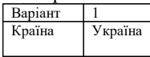

**Результати Виконання**

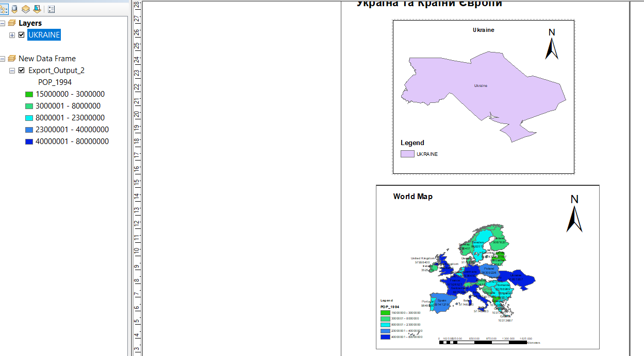

Рисунок Додавання двох окремих вреймів

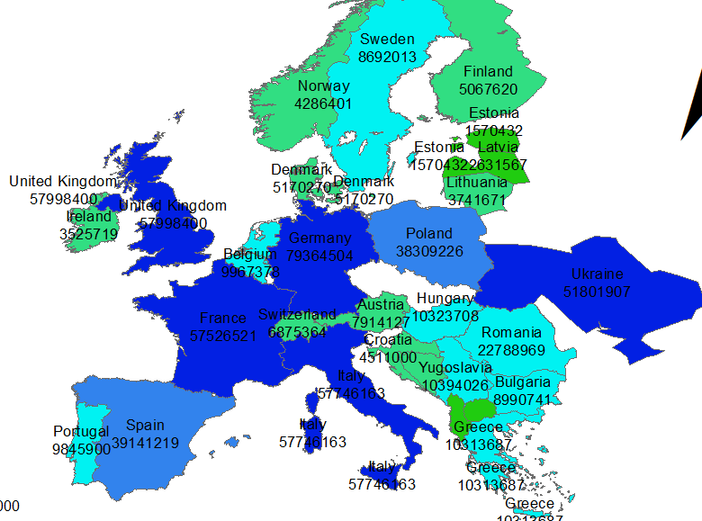

Рисунок Створення мапи усіх кріїн (Європи)

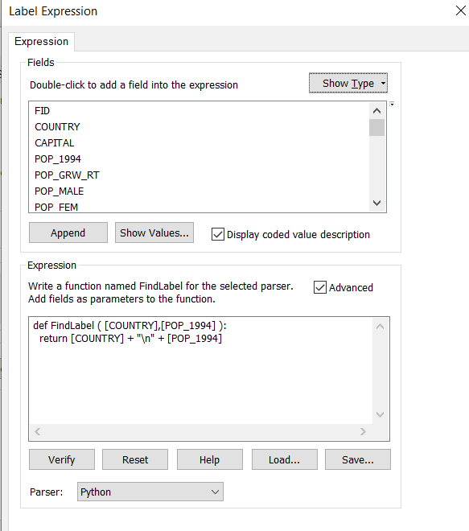

Рисунок Зміна відображення шару (Назва країни та популяція 95го року)

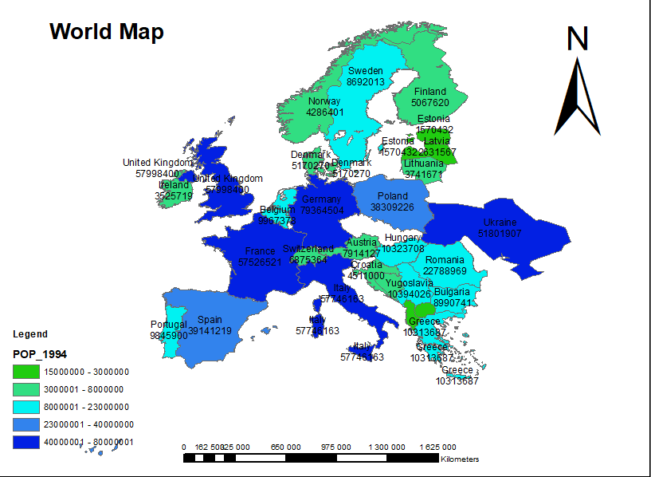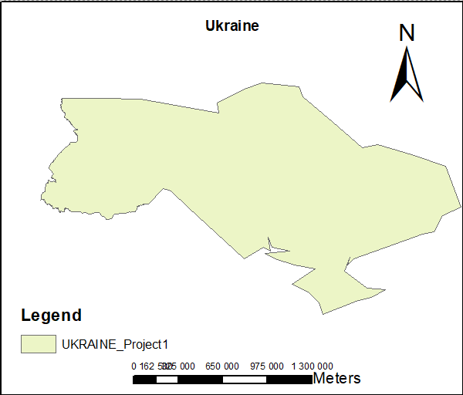

Примітка: Маштаб карти відображається некоректно через збій координатної системи початкового файлу

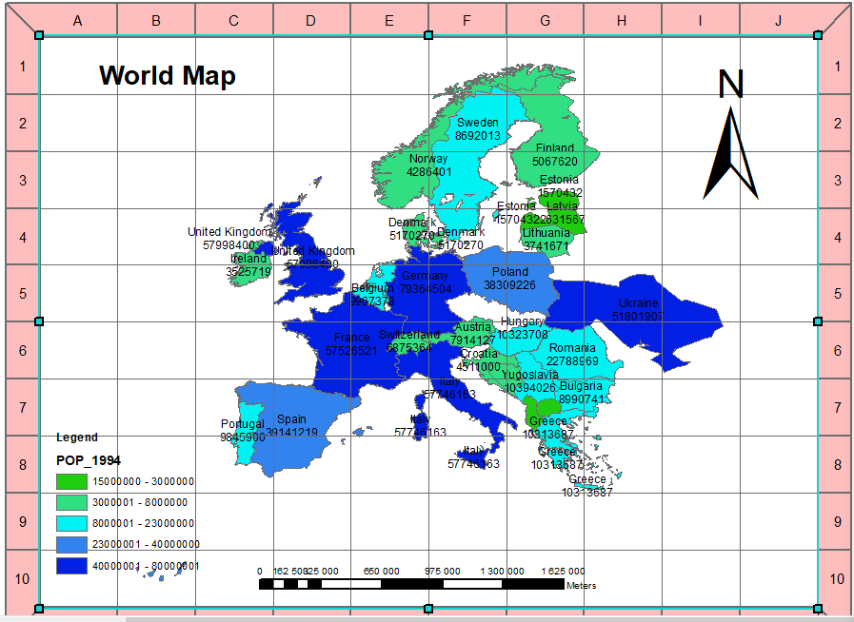

Рисунок Додавання сітки розмітки до фрейму континентів

Примітка: Градусна сітка не відображається на фреймі по невідомій причині.

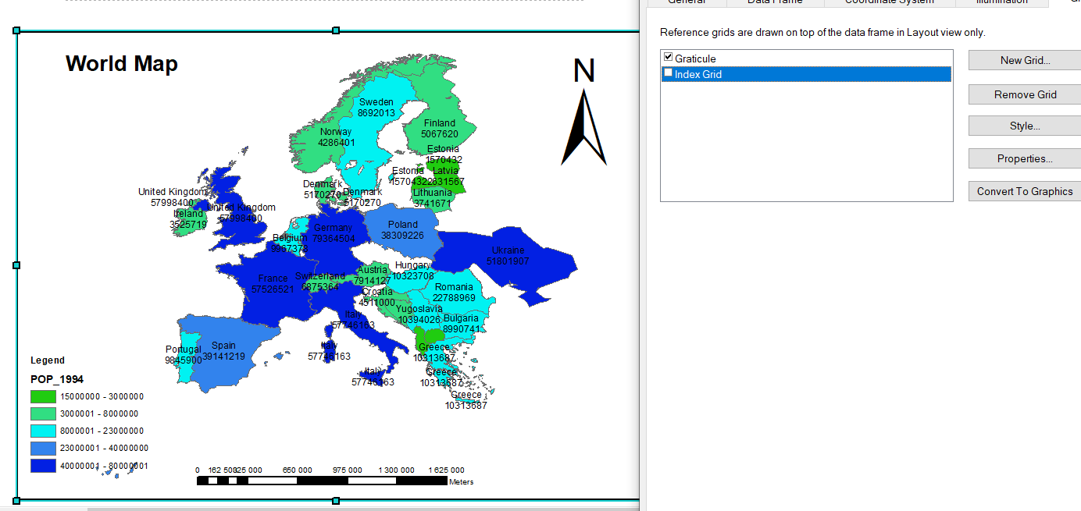

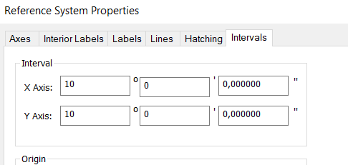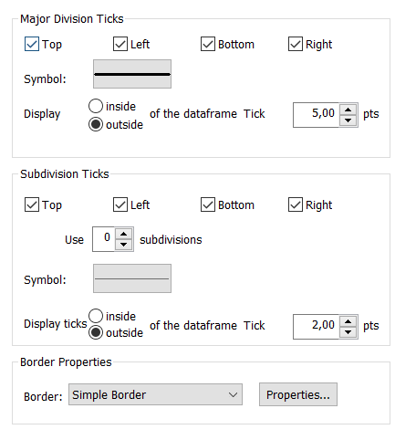

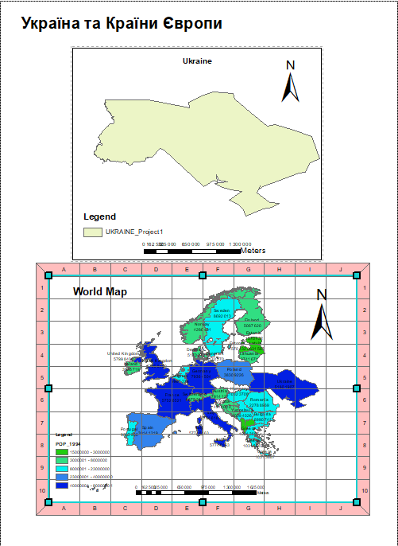

Рисунок Вигляд фінальної мапи

**Висновок**

В ході виконання лабораторної роботи №5 було ознайомлено з базовими принципами компонування мапи. Здобуто навички вирівнювання об’єктів макету, додавання елементів координації до нього. В ході виконання роботи було зіткнуто з помилками, які критично вплинули на фінальний результат роботи. Продемонстровано коректну вибірку та налаштування об’єктів. За для наглядності замість градусної сітки була використана сітка розмітки. Також виникла проблема з розміткою маштабування. В ході експерементів з данними було виявлено що проблема в координатних системах файлу, а саме їх зміна не приводила до змін самого файлу.